台南市篤加國小103年環境教育教案

教 學 領 域 | 綜 合 活 動 | 教 學主 題 | 愛護地球資源回收
教 學 年 級 | 六年級 | 教 學 時 間 | 240分鐘
教 材 來 源 | 網路資源 | 教 學 設 計 者 | 鄭欽文

教  學  目  標 | ★(1) 培養環境知覺與敏感度  ★(2) 環保概念知識，知道資源回收對環境的影響  ★(3) 環境價值觀與態度  ★(4) 認識垃圾分類的重要性  ★(5) 了解正確垃圾分類的方法  ★(6) 知道珍惜愛護環境是每一個人的責任
教  學  研  究 | 一、教材分析：  隨著近來天氣的異常寒冷、炎熱造成氣候的變遷---聖嬰與反聖嬰現象。資源回收、垃圾分類的工作要從小做起，所以從小就要養成習慣，不亂丟垃圾、使垃圾減量，才能維護環境的整潔。  二、教學重點：  1.明白全球暖化、「聖嬰現象」等名詞。  2.了解「京都議定書」的內容及重要性。  3.地球只有一個 ─ 保護地球，人人有責。  三、學生經驗：  到了六年級大部分都有從自然與生活科技領域及看氣象報告時，接觸到「聖嬰現象」與「反聖嬰現象」的概念，以及北極熊將失至家園的報導，以此為起始行為，將更能感同身受地明白環境保護的重要性。  四、教學準備：  全球暖化、冰山解凍、北極熊在消融的冰山游走……等掛圖。  收集「京都議定書」的資料。  節能減碳學習單。

教 學 活 動 | 教學資源 | 時間(分鐘) | 評 量 方 式 | 備註
第一單元：  一、準備活動  1.教師準備：與環境教育有關之繪本、字卡、垃圾圖卡、資源回收箱、各類可回收的資源。  2.學生準備：各類可回收的資源。  3.引起動機：欣賞影片「恐龍和垃圾」。  二、發展活動  活動一：繪本討論  1.教師提問：小朋友，地球是誰的？  2.教師提問：聽完剛才的故事，我們想想要如何來愛護地球？  3.教師由問題引導到資源回收的重要性。  活動二：垃圾分類  （一）垃圾分類的說明及討論  1.老師和全班討論為什麼要進行垃圾分類。（如：使垃圾減量、資源回收再利用..等）  2.全班討論垃圾分哪幾類？  3.值日生拿資源回收物到資源回收區時，要如何分類？  二）處理垃圾的方法  指導小朋友練習處理垃圾。  （如：紙類：擺放整齊、綁好。  紙箱、紙盒：拆開壓平。  瓶罐類：沖乾淨。  鋁箔包、鐵鋁罐：壓扁、  踩扁。）  （三）垃圾分類分組競賽  1.全班分成二組。  2.請兩組學生分別將垃圾投入正確的回收箱。  3.答對的組別加一分，分數較高的組別獲勝。  三、綜合活動  1.教師歸納整理垃圾分類的方法及重要性。  第一單元結束  第二單元：  【引起動機】  觀看「聖嬰現象」與「反聖嬰現象」  影片，並說出影片中所出現的名詞與氣候的變化的心得感受！ | 繪本  實物投影機  投影機  字卡  垃圾圖卡  各類可回收的資源  資源回收箱及各類  可回收的資源  網路資源 | 10  30  20  20  30  10  10 | 能專心欣賞影片  能熱烈討論  能踴躍回答問題  能專心聽講  能熱烈討論  能踴躍回答問題  能踴躍參與活動  能正確將垃圾做分類  能專心聆聽  能清楚說出或形容週遭氣候變遷的感受與產生的影響。
【發展活動一】  1.短期的氣候變化─  - 「聖嬰現象」  - 「反聖嬰現象」  2.長期的氣候變化─  1.「全球暖化」與「冰山解凍」  2.全球暖化的原因與影響  【發展活動二】  1.簽訂「京都議定書」的背景，聯合國的努力！  2.為什麼要制定「京都議定書」？  （1）「京都議定書」的精神  （2）「京都議定書」的影響  （3）「京都議定書」的條約內容  （4）簽訂「京都議定書」的困難，  俄羅斯的角色為何重要？  （5）「京都議定書」的簽署國  （6）工業大國的配合狀況？探討美、日、中國、印度四國的配合狀況！  （7）台灣在簽訂「京都議定書」的角色為何？  （8）「京都議定書」對台灣的影響  3.台灣因應公約的急迫性，政府該做的變革有哪些？  【發展活動三】  1.因應「京都議定書」的要求，世界各國對自己國家排碳的要求及努力，  （介紹減碳有成的國家）  2.我們政府目前的作法及要求！  3. 節能減碳的方法有哪些？為了力行全民二氧化碳減量活動，我們應該怎麼做？(分組討論並發表)  【綜合活動】  將上課內容，以搶答方式做統整，確實掌握學生對「京都議定書」內容的了解！  習寫學習單  第二單元結束 | 麥克風  網路資源  麥克風  網路資源  麥克風  網路資源  題目紙條  及計分表  學習單 | 10  10  30  20  20  20 | 能了解並說出暖化的原因與影響  能正確明白京都議定書的內容與意義  了解「京都議定書」簽定的狀況  能專心聽講  能發表減少二氧化碳產生的方法並能確實去執行  能參與搶答活動

環境教育學習單------如何從日常生活中做好節能減碳
  自備餐具 | 少開冰箱 | 使用悶燒鍋
  選用本地的  食物 | 食 | 採用新鮮的  食材
  簡單的料理  方式 | 飲食適量  不浪費 | 不買過度包裝的食物
  衣
  住
  行
  育
  樂
班級: 姓名: 家長簽章:

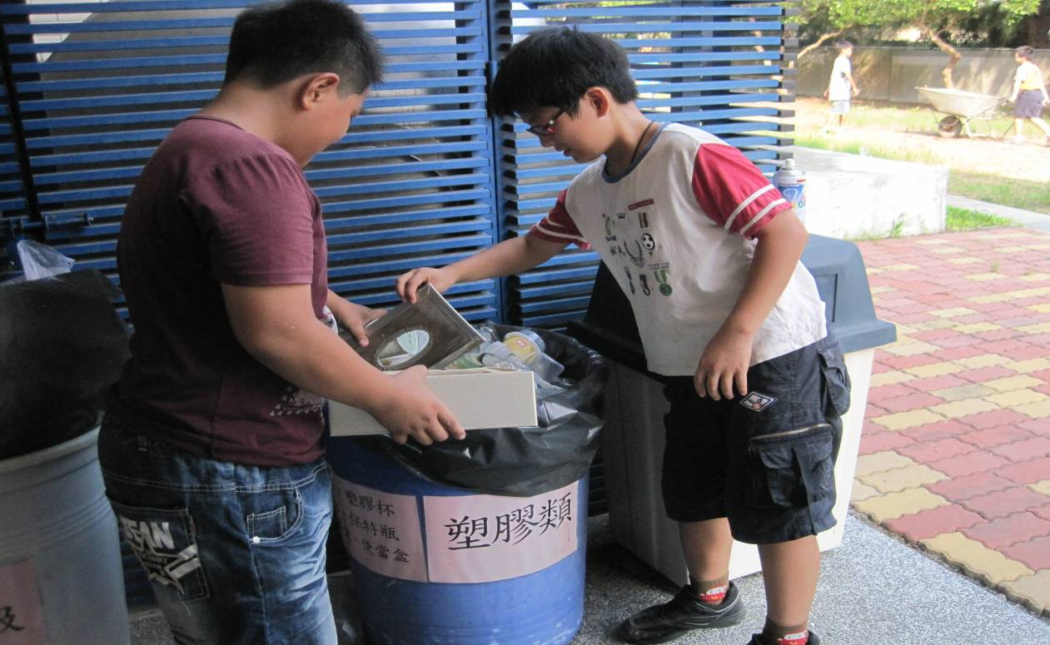
說明：學生進行垃圾分類活動。
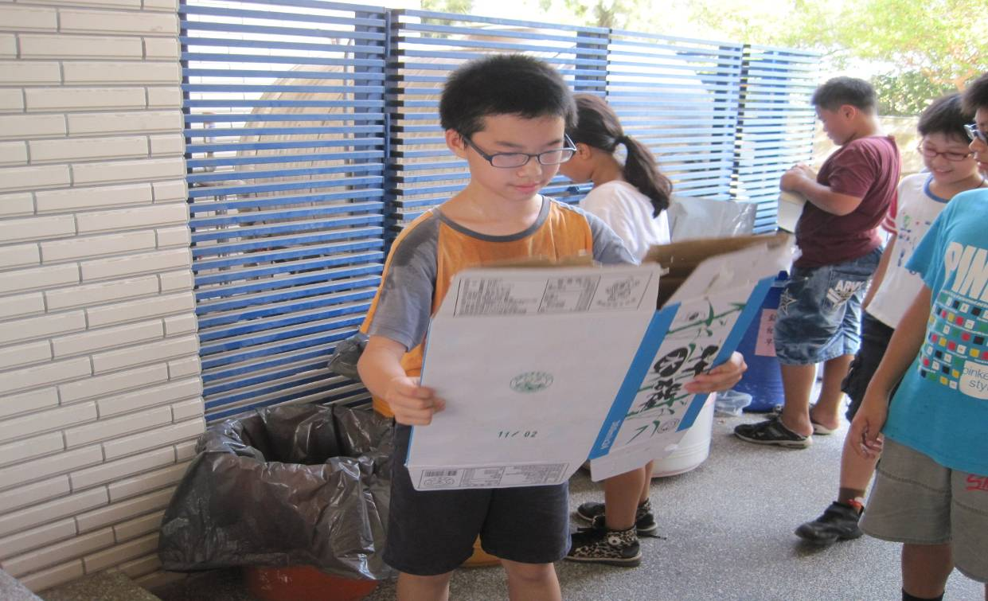
說明：垃圾分類分組競賽。

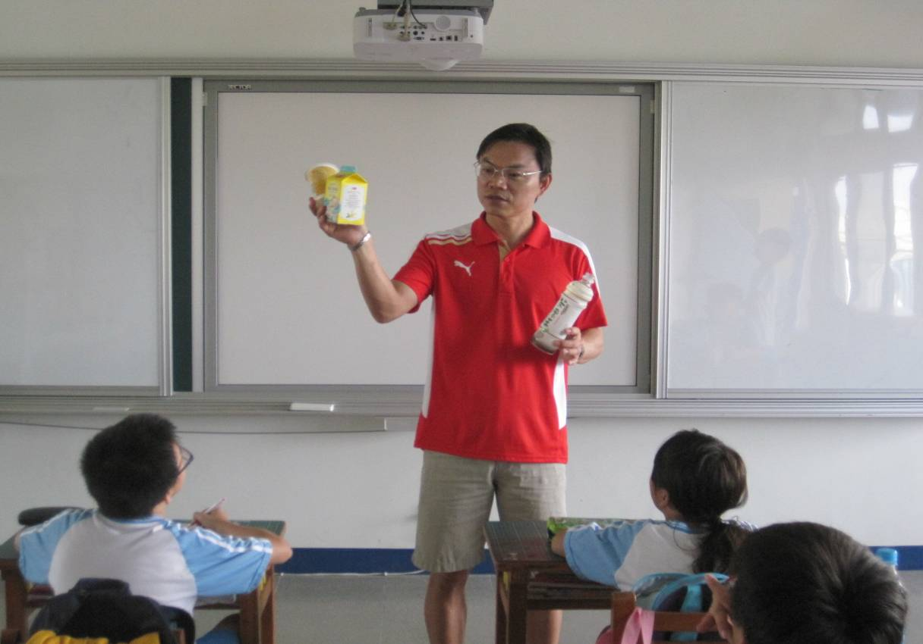
說明：教師歸納整理垃圾分類的方法及重要性。
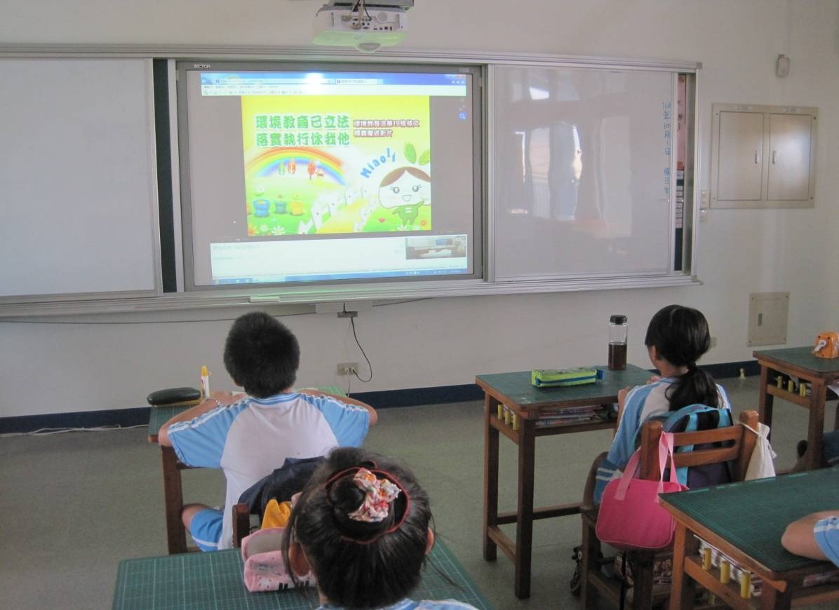
說明：學生觀賞環境教育影片。

